Применение проектного метода в процессе обучения технологии

Автор: Акиньшина Галина Петровна
факультета Технологии и сервиса
специальность «Педагогическое образование»
магистерская программа
«Профессионально – технологическое образование
ГОУ ВПО «ВГПУ»
Учитель технологии МОУ лицей №2

Волгоград, 2012
С принятием Государственной Думой РФ закона о новых государственных образовательных стандартах, которые предъявляют требования к качеству образования и ориентированы на компетентностный подход в обучении, все более актуальным становится использование в образовательном процессе приемов и методов, которые формируют умения школьников самостоятельно добывать новые знания, собирать необходимую информацию, выдвигать гипотезы, делать выводы.
Сегодня учитель призван не только сформировать у учеников системные знания, но и научить применять усвоенные знания и умения в практической деятельности и повседневной жизни, создать условия для всестороннего развития личности, адаптировать ребенка к современной социальной среде.
Современный образовательный процесс немыслим без поиска новых более эффективных технологий, призванных содействовать развитию творческих способностей обучающихся, формированию навыков саморазвития и самообразования. Поэтому приоритетом является формирование универсальных умений и навыков, а также способов деятельности, уровень освоения которых предопределяет успешность всего последующего самообразования. Ученик должен уметь пользоваться арсеналом различных учебных средств, в том числе, в новой незнакомой, нестандартной ситуации. Данную проблему важно решать посредством каждой предметной области.
Для успешного решения задач модернизации образования необходимы новые подходы к конструированию содержания школьных предметов, совершенствование технологий и методик обучения. Этим требованиям в полной мере отвечает проектная деятельность в учебном процессе на уроках технологии. Метод проектов активно используется и в системе дополнительного образования, и во внеурочной деятельности по технологии.
Одним из вариантов комплексного решения задач современного школьного образования являются учебные проекты, позволяющие формировать у учащихся способность к осуществлению практической деятельности, определению цели и планированию пути ее достижения, анализу и оценке результатов.
К методу проектов обращались многие отечественные исследователи, такие как В.Д. Симоненко, Г.И. Кругликов, И.А. Сасова и др.
По мнению ученых, метод проектов способствует формированию у учащихся следующих умений: составлять план работы по выполнению проекта, разбиваться на группы, распределять роли внутри группы, определять сроки выполнения проекта, определять необходимые для реализации проекта материалы, данные и выяснять места, откуда они будут браться, обобщать полученную информацию, представлять результат проделанной работы.
Поскольку раздел «Проект» входит в программу образовательной области «Технология», то каждый учитель этой дисциплины должен знать методику проектной деятельности учащихся.
Проект – это самостоятельная творческая завершенная работа, выполняемая под руководством учителя. Выполнение творческих проектов обеспечивает систему действенных обратных связей, способствует развитию личности не только обучающихся, но и педагогов, принимающих участие в проектной деятельности, предоставляет им новые возможности совершенствования профессионального мастерства, дальнейшего углубления педагогического сотрудничества, что, в конечном счете, способствует оптимизации учебного процесса и повышает эффективность обучения. Хочется здесь подчеркнуть, что именно применение таких технологий, как сотрудничество дает особо важную и эффективную результативность использования проектного метода обучения на уроке технологии.
Проектировочная деятельность заинтересовывает учащихся, если они знают, что их проект будет востребован, поэтому важную роль здесь играет выбор темы проекта и объекта труда. Выбирая тему проекта и выполняя его, школьники учатся выявлять потребности приложения своих сил, находить возможности для проявления своей инициативы, способностей, знаний и умений, проверяют себя в реальном деле, проявляют целеустремленность и настойчивость. В процессе выполнения проектных заданий развиваются творческие способности школьников.
Метод проектов возник еще в начале прошлого столетия в США. Его называли также методом проблем, и связывался он с идеями гуманистического направления в философии и образовании, разработанными американским философом и педагогом Дж. Дьюи, а также его учеником У.Х. Килпатриком.
Дж. Дьюи предлагал строить обучение на активной основе, через целесообразную деятельность ученика, сообразуясь с его личным интересом именно в этом знании. Вот тут-то и важна проблема, взятая из реальной жизни, знакомая и значимая для ребенка, для решения которой ему необходимо приложить полученные знания. Учитель может подсказать новые источники информации, а может просто направить мысль учеников в нужном направлении для самостоятельного поиска, стимулировать интерес детей к определенным проблемам, предполагающим владение определенной суммой знаний и через проектную деятельность, предусматривающую решение одной или целого ряда проблем, показать практическое применение полученных знаний. Другими словами, от теории к практике, соединение академических знаний с прагматическими с соблюдением соответствующего баланса на каждом этапе обучения.
Чтобы ученик воспринимал знания как действительно нужные, ему необходимо поставить перед собой и решить значимую для него проблему.
Поэтому педагогу необходимо всегда четко продумывать предлагаемые темы проекта, чтобы ребенок имел возможность внешний результат увидеть, осмыслить, применить на практике. Внутренний результат, опыт деятельности, соединит в себе знания и умения, компетенции и ценности.
Метод проектов привлек внимание и русских педагогов. Идеи проектного обучения возникли в России практически параллельно с разработками американских педагогов. Под руководством русского педагога С.Т. Шацкого в 1905 году была организована небольшая группа сотрудников, пытавшаяся активно использовать проектные методы в практике преподавания. Работа была свернута по причине недостатка преподавателей - интузиастов, которые пожелали продолжать данную работу. И только в 1993 году проектная деятельность в образовательной области «Технология» вновь обратила на себя внимание. Это не было случайностью или необоснованным новшеством, это стало востребовано современным обществом, непосредственно запросам самих обучающихся и соответственно тех, кто предоставляет образовательные услуги. При этом качество предоставляемых образовательных услуг заметно возрастает за счет внедрения инновационных технологий.
МЕТОД УЧЕБНЫХ ПРОЕКТОВ - ОБРАЗОВАТЕЛЬНАЯ ТЕХНОЛОГИЯ XXI ВЕКА.
Все, что я познаю, я знаю, для чего это мне надо и где и как я могу эти знания применить, - вот основной тезис современного понимания метода проектов, который и привлекает многие образовательные системы, стремящиеся найти разумный баланс между академическими знаниями и прагматическими умениями.
В основе метода проектов лежит развитие познавательных навыков учащихся, умений самостоятельно конструировать свои знания, умений ориентироваться в информационном пространстве, развитие критического мышления.
Метод проектов всегда ориентирован на самостоятельную деятельность учащихся - индивидуальную, парную, групповую, которую учащиеся выполняют в течение определенного отрезка времени. Этот подход органично сочетается с групповым (cooperative learning) подходом к обучению. Метод проектов всегда предполагает решение какой-то проблемы, предусматривающей, с одной стороны, использование разнообразных методов, средств обучения, а с другой - интегрирование знаний, умений из различных областей науки, техники, технологии, творческих областей. Нужно помнить, что в использовании данного метода велика роль учителя. Для того чтобы обучающиеся смогли выполнить творческий проект, педагог должен их обучить алгоритму выполнения данного вида деятельности, научить работать самостоятельно, отработать навыки выполнения определенных технологических операций, что предусмотрено программой. Результаты выполненных проектов должны быть «осязаемыми». Умение пользоваться методом проектов - показатель высокой квалификации преподавателя, его прогрессивной методики обучения и развития. Недаром эти технологии относят к технологиям XXI века, предусматривающим, прежде всего умение адаптироваться к стремительно изменяющимся условиям жизни человека постиндустриального общества.

ТРЕБОВАНИЯ К ИСПОЛЬЗОВАНИЮ МЕТОДА ПРОЕКТОВ.
Наличие значимой в исследовательском, творческом плане проблемы или задачи, требующей интегрированного знания, исследовательского поиска для ее решения.
Результаты выполненных проектов должны быть материальны, то есть надлежащим образом оформлены (видеофильм, альбом, бортжурнал «путешествий», компьютерная газета, альманах). В ходе решения какой-либо проектной проблемы учащимися приходится привлекать знания и умения из разных областей: химии, физики, иностранного и родного языков.
Личностная ориентация педагогического процесса невозможна без изменения образовательных технологий. Образовательная технология должна способствовать раскрытию субъектного опыта ученика: формированию личностно значимых для него способов учебной работы; овладению умениями самообразования. Этим требованиям отвечают педагогические технологии практической направленности Джона Дьюи. Они в совокупности с изучаемыми информационными технологиями и современной информационной средой школы обеспечивают деятельностный подход к обучению, позволяющий быстрее и легче реализовать сверхзадачу - перевод обучающегося в режим саморазвития.
Дьюи рассматривал метод проектов как универсальный метод в школьной практике. Но в современной школе наиболее рациональным предлагается рассматривать этот метод в сочетании с традиционными методами, в качестве дополняющего элемента в организации самостоятельной работы ученика в развитой информационной среде.
Организованный учебный процесс все в большей степени превращается в процесс самообучения: обучаемый сам выбирает образовательную траекторию в детально разработанной и умело организованной учебной среде.
Такая форма организации обучения позволяет повысить эффективность обучения.
Цель проектного обучения состоит в том, чтобы создать условия, при которых учащиеся:
- самостоятельно и охотно приобретают недостающие знания из разных источников;
- учатся пользоваться приобретенными знаниями для решения познавательных и практических задач;
- приобретают коммуникативные умения, работая в различных группах;
- развивают у себя исследовательские умения (умения выявления проблем, сбора информации, наблюдения, проведения эксперимента, анализа, построения гипотез, обобщения);
- развивают системное мышление.
Исходные теоретические позиции проектного обучения:
- в центре внимания - ученик, содействие развитию творческих способностей ученика;
- образовательный процесс строится не в логике учебного предмета, а в логике деятельности, имеющей личностный смысл для ученика, что повышает его мотивацию в учении;
- индивидуальный темп работы над проектом обеспечивает выход каждого ученика на свой уровень развития;
- комплексный подход к разработке учебных проектов способствует сбалансированному развитию основных физиологических и психических функций ученика;
- глубокое, осознанное усвоение базовых знаний обеспечивается за счет универсального их использования в разных ситуациях.
Таким образом, суть проектного обучения состоит в том, что учение в процессе работы над учебным проектом постигает реальные процессы, объекты.
Чтобы постичь, прожить, приобщиться к раскрытию, конструированию нужны особые формы обучения.
С целью выделения систем действий учителя и учащихся предварительно важно определить этапы разработки проекта.
Обязательное требование - каждый этап работы над проектом должен иметь свой конкретный продукт.
Системы действий учителя и учащихся на разных стадиях работы над проектом.
1. Разработка проектного задания.
1.1. Выбор темы проекта.
Учитель отбирает возможные темы и предлагает их учащимся.
Учащиеся обсуждают и принимают общее решение по теме «».
Учитель предлагает учащимся совместно отобрать тему проекта.
Группа учащихся совместно с учителем отбирает темы и предлагает классу для обсуждения.
Учитель участвует в обсуждении тем, предложенных учащимися.
Учащиеся самостоятельно подбирают темы и предлагают классу для обсуждения.
1.2. Выделение тем проекта.
Учитель принимает участие в обсуждении с учащимися тем проекта. Учащиеся активно обсуждают и предлагают варианты.
При выборе темы проекта учитываются индивидуальные способности учащихся.
Используя в обучении метод проектов, учащиеся постигают всю технологию решения задач – от постановки проблемы до представления результата.
1.3. Формирование творческих групп.
Учитель проводит организационную работу по объединению школьников, выбравших себе конкретные темы и виды деятельности.
Учащиеся уже определили свои роли и группируются в соответствии с ними в малые команды.
1.4. Подготовка материалов к исследовательской работе: формулировка вопросов, на которые нужно ответить, задание для команд, отбор литературы.
Если проект объемный, то учитель заранее разрабатывает задания, вопросы для поисковой деятельности и литературу.
Отдельные учащиеся старших и средних классов принимают участие в разработке заданий. Вопросы для поиска ответа могут вырабатываться в командах с последующим обсуждением классом.
1.5. Определение форм выражения итогов проектной деятельности
Учитель принимает участие в обсуждении.
Учащиеся в группах, а затем в классе обсуждают формы представления результата исследовательской деятельности: видеофильм, альбом, натуральные объекты, литературная гостиная и т.д.
2. Разработка проекта.
Учитель консультирует, координирует работу учащихся, стимулирует их деятельность.
Учащиеся осуществляют поисковую деятельность.
3. Оформление результатов.
Учитель консультирует, координирует работу учащихся, стимулирует их деятельность.
Учащиеся вначале по группам, в потом во взаимодействии с другими группами оформляют результаты в соответствии с принятыми правилами.
4. Презентация.
Учитель организует экспертизу (например, приглашает в качестве экспертов старших школьников или параллельный класс, родителей и др.).
Докладывают о результатах своей работы.
5. Рефлексия.
Оценивает свою деятельность по качеству оценок и активности учащихся.
Подводят итоги работы, высказывают пожелания, коллективно обсуждают оценки за работу.
Проект может быть групповым и персональным. Каждый из них имеет свои неоспоримые достоинства.
Современная классификация учебных проектов сделана на основе доминирующей (преобладающей) деятельности учащихся:
практико-ориентированный проект (от учебного пособия до пакета рекомендаций по восстановлению экономики страны);
исследовательский проект - исследование какой-либо проблемы по всем правилам научного исследования;
информационный проект - сбор и обработка информации по значимой проблеме с целью ее презентации широкой аудитории (статья в СМИ, информация в сети Интернет);
творческий проект - максимально свободный авторский подход в решении проблемы. Продукт - альманахи, видеофильмы, театрализации, произведения изо или декоративно-прикладного искусства и т.п.
По комплексности проекты могут быть моно проектами и межпредметными.
Моно проекты реализуются в рамках одного учебного предмета или одной области знания.
Межпредметные - выполняются во внеурочное время под руководством специалистов из разных областей знания.
Критерии оценки проекта должны быть понятны, их должно быть не более 7-10. Оцениваться, прежде всего, должно качество работы в целом, а не только презентация.
Позиция учителя - энтузиаст, специалист, консультант, руководитель, «человек, задающий вопросы», координатор, эксперт. Позиция учителя должна быть скрытой, дающей простор самостоятельности учащихся.
Если задачей педагога является обучение проектированию, то в работе по методу учебных проектов упор нужно сделать не на том, что получилось в результате совместных (хочу это подчеркнуть!) усилий ученика и учителя.
Здесь обучающиеся подводят итоги работы, высказывают пожелания, коллективно обсуждают оценки за работу.
При выполнении проекта учащиеся видят перед собой конечный результат - важнейшая составляющая при выполнении творческого проекта.
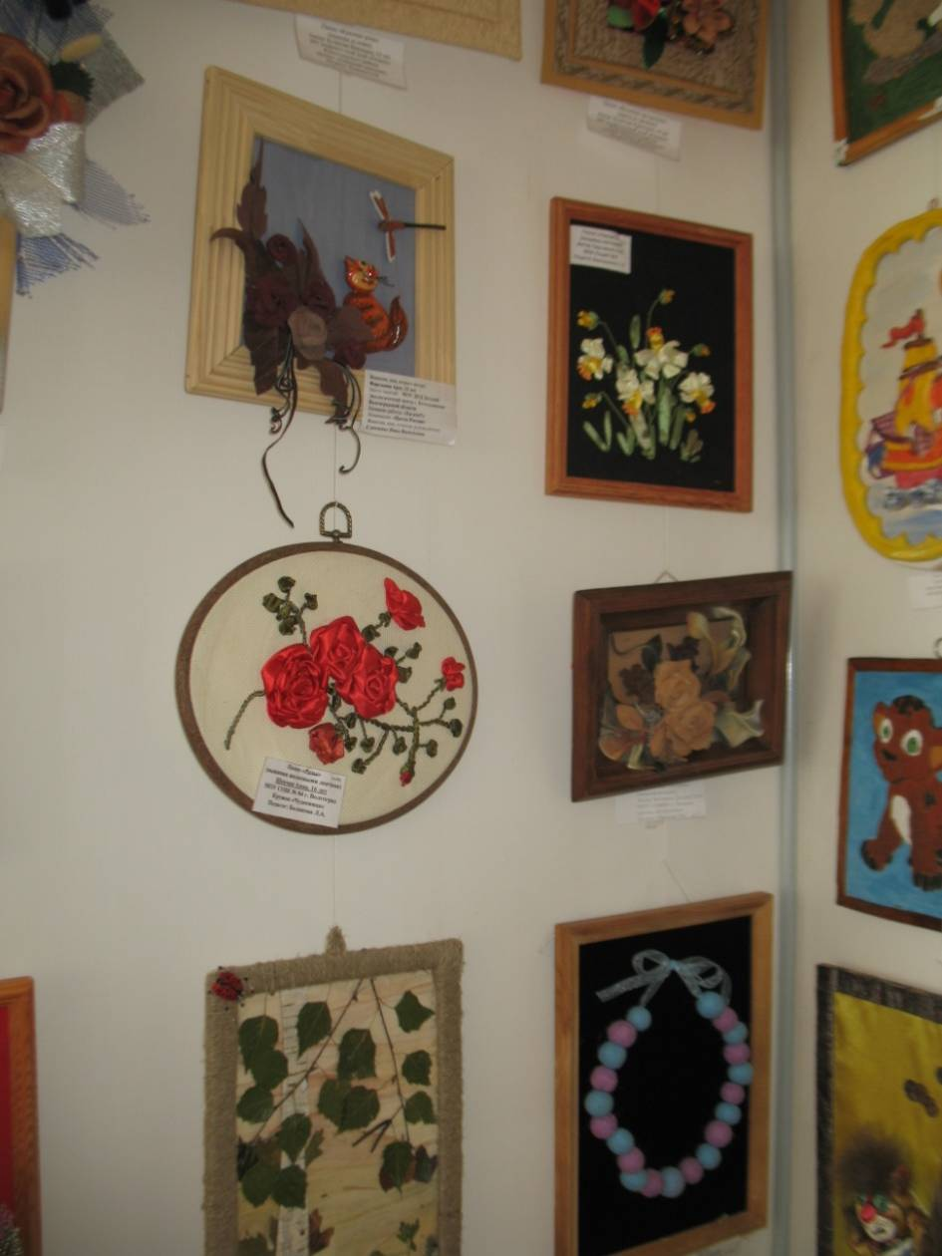
Смена концепции вызывает лавинообразный процесс локальных изменений в системе образования в целом и в каждом ее звене в отдельности. Каждый учитель может внести свой вклад в совершенствование нашего образования, применяя новые приемы и методы обучения.
Зачем нужны такие серьезные перемены в обучении? Почему нельзя обойтись прежними, проверенными временем методами? Ответ очевиден: потому что новая ситуация требует новых подходов.
Если ученик сумеет справиться с работой над учебным проектом, можно надеяться, что в настоящей взрослой жизни он окажется более приспособленным: сумеет планировать собственную деятельность, ориентироваться в разнообразных ситуациях, совместно работать с различными людьми, т.е. адаптироваться к меняющимся социальным и экономическим условиям.
Очевидно, что учить нужно именно тому, что может пригодиться, только тогда наши выпускники смогут достойно представлять достижения отечественного образования. «В последнее время в список социальных потребностей (ясно, что этот список далеко не сформирован окончательно) попали следующие необходимые сегодня качества личности: владение универсальными способами деятельности, владение коммуникативными навыками, навыками коллективного труда, владение специфическими навыками учебного труда (способность к самообразованию), нормы и эталоны социальной жизнедеятельности (воспитанность). Если ученик будет обладать указанными свойствами, то он будет, с большой долей вероятности, реализован в современном обществе. Вместе с тем, такое образование будет обладать новым качеством, ибо оно другое, новое по сравнению с тем, что реализуется в предметно-нормативной модели образования и используется в представленных подходах к оценке его качества».





Список литературы
1. Кукушин В.С., Болдырева-Вараксина А.В. Педагогика начального образования. - М., 2005.
2. Новые педагогические и информационные технологии в системе образования. / Под ред. Е.С. Полат. - М., 2000
3. Пахомова Н.Ю. Проектное обучение - что это? // Методист, №1, 2004. - с. 42.
4. Современная гимназия: взгляд теоретика и практика./Под ред. Е.С. Полат. - М., 2000.
5. Управление проектами в современной организации: Стандарты. Технологии. Персонал. - М., 2004.
6.В.Д. Симоненко «Творческие проекты учащихся 5-9 классов общеобразовательных школ.
7.Г.И. Кругляков «Основы технологического творчества (Книга для учителя)»
8.И.А. Сасова «Творческие проекты» - М: Вента - Граф, 2010г.

